Pracovní list pro žáky
Optika | 8.3 osvětlení

Fyzikální princip

Při kolmém dopadu světla na uvažovanou plochu je osvětlení E plochy ve vzdálenosti r od zdroje o svítivosti I dáno vztahem $E=\frac{I}{r^{2}}$.

Cíl

Změřit závislost osvětlení E na vzdálenosti od zdroje světla (žárovky). Analyzovat funkční závislost.

Pomůcky

LabQuest, luxmetr LS-BTA, žárovka 12V/20W, metr.

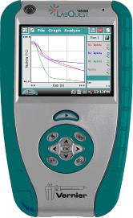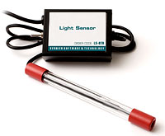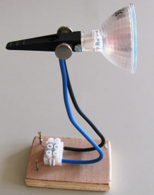

Schéma

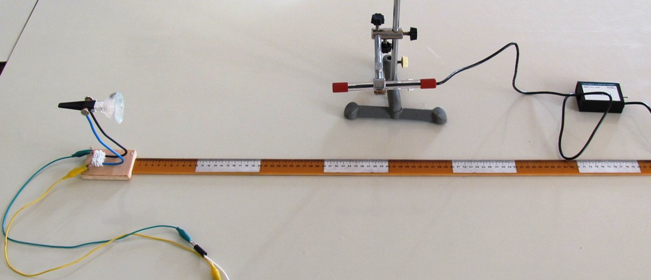

Postup

- Luxmetr LS-BTA zapojíme do konektoru CH 1 LabQuestu.
- Zapneme LabQuest.
- V menu Senzory – Záznam nastavíme Režim: ode : Události + hodnoty; Název: Vzdálenost; Jednotka: cm.
- Zvolíme zobrazení Graf 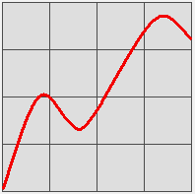.
- Stiskneme tlačítko START (měření) na LabQuestu.
- Upevněný luxmetr nastavíme 10 cm od žárovky.
- Stiskneme tlačítko (zachovat).
- Do textového okénka vložíme hodnotu 10 a stiskneme OK.
- Opakujeme body 6., 7. a 8. pro hodnoty vzdálenosti 20 cm, 30 cm, ..., 100 cm.
- Stiskneme tlačítko (ukončit měření).

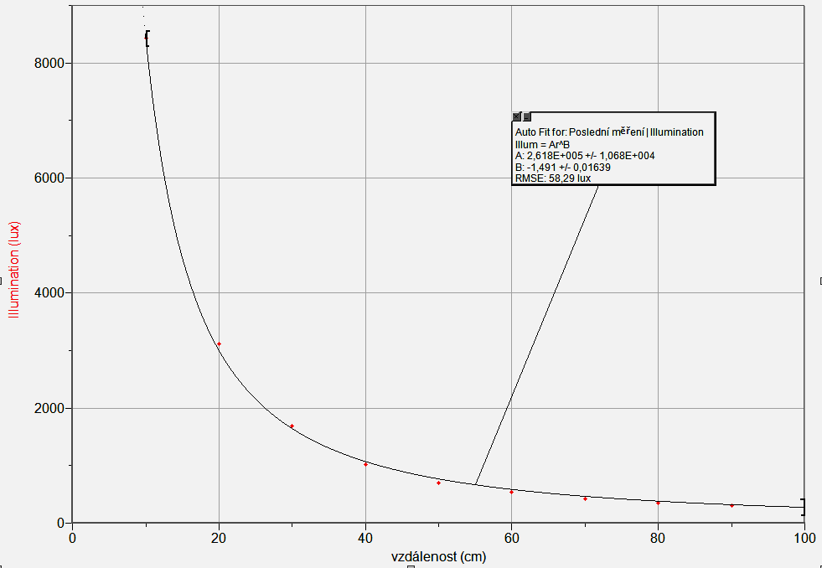
- Provedeme analýzu grafu – menu Analýza – Fitovat křivku – Typ rovnice (nebo soubor nahrajeme do PC a v programu LoggerPro provedeme analýzu). Vyslovíme závěr.

Doplňující otázky

- Urči kvalitu osvětlení na různých místech ve třídě a venku. Jaká je norma osvětlení?

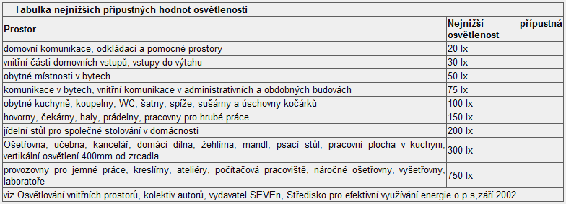

- Porovnej svítivost I obyčejné žárovky a jí odpovídající svítivost úsporné žárovky. Vyzkoušej Bunsenův fotometr.
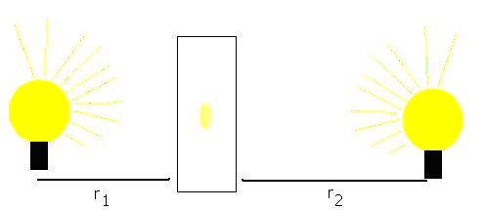
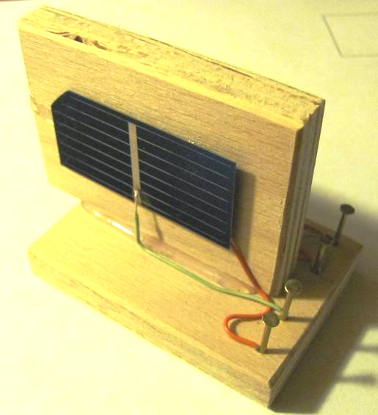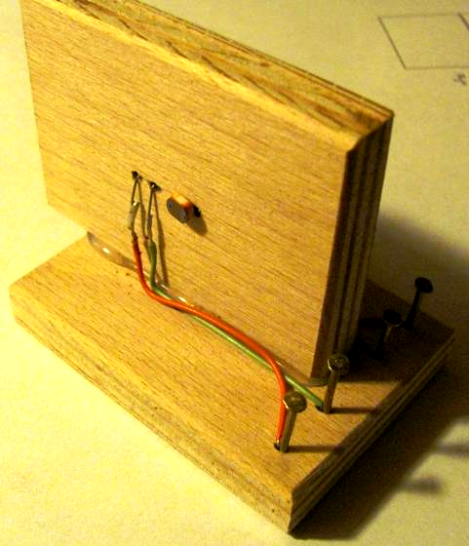

- Jakou má svítivost I žárovka, kterou jsi použil v úloze.
- Změř svítivost svíčky (dvou, tří, čtyř, …).

